

责任编辑：陈建兵
电 话：86-010-85725030
传 真：86-010-85725399
编辑邮箱：chenjb@chinaccm.com
地址：北京市朝阳区高碑店东区B区8-1（邮编：100124）

硫磺市场周报目录
一、本周国际市场 3
1.1国际价格参考 3
1.2国际海运价格 3
1.3国际硫磺交易情况 4
1.4中国进口硫磺到岸价格走势图 4
1.5国际硫磺市场热点 5
二、本周国内市场 5
2.1国内炼厂硫磺价格走势图 5
2.2中石化普光硫磺价格走势图 6
2.3港口库存及成交价格参考 6
2.4中国硫磺市场区域参考价 6
2.5国内炼厂硫磺一周价格涨跌表 7
2.6中国硫磺市场一周评述及后市预测 8
三.下游相关产品 9

一、本周国际市场

1.1国际价格
区域 | 9月26日 (美元/吨) |  | 9月19日 (美元/吨)
区域 | 合同价 | 现货价 | 合同价 | 现货价
FOB温哥华（3季度）2019 | 47-52 | 46-49 | 47-52 | 47-52
FOB中东（3季度）2019 | 76-100 | 48-53 | 76-100 | 48-53
FOB中东净价 | - | 45-57 | - | 47-60
FOB 卡塔尔 2019年9月 | 65 |  | 65
FOB 阿联酋2019年9月 | 68 |  | 68
FOB 伊朗 |  | 32-42 |  | 32-42
FOB黑海（块粉-颗粒）（2019年3季度） | 63-82 | 37-47 | 63-82 | 41-51
美国海湾2019年3季度FOB | 86-88 | 46-49 | 86-88 | 50-55
CFR巴西2019年3季度 | 103 | 66-70 | 103 | 70-75
CFR地中海10,000t以下 |  | 62-65 |  | 73-77
FOB地中海10,000t以下 |  | 40-45 |  | 53-57
CFR北非（块粉-颗粒）3季度2019 | 80-101 | 60-70 | 80-101 | 65-75
CFR印度 |  | 73-77 |  | 75-80
CFR中国（3季度）2019 | 50-74 | 45-72 | 50-74 | 50-74

1.2国际海运价格
产品 | 原产地 | 目的国 | 数量(吨) | 海运价格(美元/吨）
19-9-26
硫磺 | 温哥华 | 中国 | 50-60 | 22-25
硫磺 | 中东 | 印度 | 30-35 | 19-21
硫磺 | 中东 | 中国/N | 30-35 | 27-29
硫磺 | 中东 | 中国南方 | 30-35 | 25-27
硫磺 | 中东 | 巴西 | 30-35 | 23-25
硫磺 | 中东 | 北非 | 30-35 | 22-25
硫磺 | 黑海 | 北非 | 30-35 | 21-23
硫磺 | 黑海 | 巴西 | 30-35 | 25-27
硫磺 | 波罗地海 | 巴西 | 30-35 | 27-29
硫磺 | 波罗地海 | 北非 | 30-35 | 23-25
硫磺 | 美国海湾 | 巴西 | 35-40 | 19-21

1.3中国进口硫磺到岸价格走势图
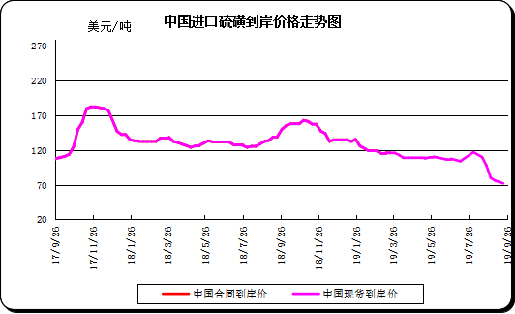

二、本周国内市场

2.1国内炼厂硫磺价格走势图
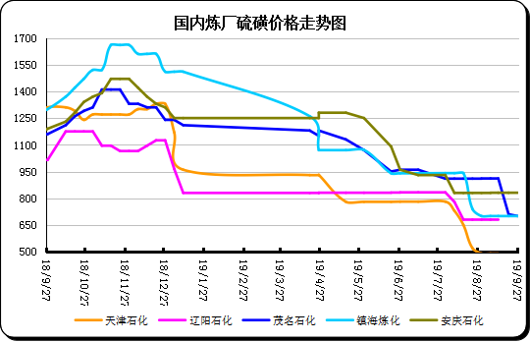

2.2中石化普光硫磺价格走势图
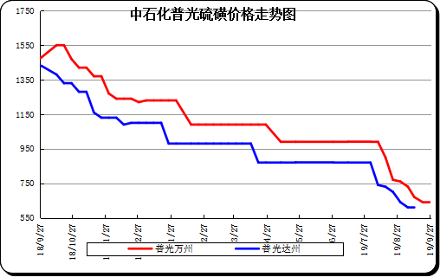

2.3港口库存及成交价格参考
日期 | 产品名称 | 港口 | 库存量 | 计量单位 | 备注
19-9-27 | 硫磺 | 南通港 | 0 | 万吨 | 散货颗粒
19-9-27 | 硫磺 | 防城港 | 53 | 万吨 | 颗粒
19-9-27 | 硫磺 | 湛江港 | 13.7 | 万吨 | 云天化和开磷货源
19-9-27 | 硫磺 | 北海港 | 10.1 | 万吨 | 贵州瓮福货源
19-9-27 | 硫磺 | 镇江港 | 124 | 万吨 | 散货颗粒
19-9-27 | 硫磺 | 青岛港 | 42 | 万吨 | 吨包颗粒，日韩块粉
19-9-27 | 硫磺 | 天津港 | 0 | 万吨
19-9-27 | 硫磺 | 日照港 | 0 | 万吨
19-9-27 | 硫磺 | 龙口港 | 1.2 | 万吨 | 工厂货源液体

2.4中国硫磺市场区域参考价
日期 | 2019/9/27 |  | 2019/9/20
省市及地区 | 固体硫磺成交价格（元/吨） | 液体硫磺成交价格（元/吨） | 固体硫磺成交价格（元/吨） | 液体硫磺成交价格（元/吨）
东北 | 570 | 310-380 | 570 | 310-380
华北 | 460-530 | 440-480 | 460-530 | 440-480
沿江（华中） | 620-650 |  | 640-670
山东 | 480-700 | 460-650 | 480-650 | 460-570
华东（江浙） | 580-670 | 520-620 | 570-700 | 550-670
华南 | 570-680 |  | 620-760
西南 | 590-630 |  | 610-650
西北 | 520-730 |  | 520-730

2.5国内炼厂硫磺一周价格涨跌表
地区 | 生产厂家 | 产品名称 | 规格 | 价格类型 | 19-9-27 | 19-9-20 | 价格单位 | 周涨跌
东北 | 大庆炼化 | 硫磺 | 固体 | 出厂价 | 880 | 880 | 元/吨 | 0
东北 | 大庆石化 | 硫磺 | 固体 | 出厂价 | 580 | 580 | 元/吨 | 0
东北 | 大连西太平洋石化 | 硫磺 | 固体 | 出厂价 | 0 | 0 | 元/吨 | 0
东北 | 大连西太平洋石化 | 硫磺 | 液体 | 出厂价 | 850 | 850 | 元/吨 | 0
东北 | 辽河石化 | 硫磺 | 固体 | 出厂价 | 520 | 520 | 元/吨 | 0
东北 | 辽阳石化 | 硫磺 | 液体 | 出厂价 | 680 | 680 | 元/吨 | 0
华东 | 上海金山石化 | 硫磺 | 固体 | 出厂价 | 0 | 0 | 元/吨 | 0
华东 | 上海金山石化 | 硫磺 | 液体 | 出厂价 | 630 | 630 | 元/吨 | 0
华东 | 南京金焰锶业 | 硫磺 | 固体 | 出厂价 | 0 | 0 | 元/吨 | 0
华东 | 扬子石化 | 硫磺 | 固体 | 出厂价 | 0 | 0 | 元/吨 | 0
华东 | 扬子石化 | 硫磺 | 液体 | 出厂价 | 600 | 600 | 元/吨 | 0
华东 | 金陵石化 | 硫磺 | 固体 | 出厂价 | 580 | 580 | 元/吨 | 0
华东 | 金陵石化 | 硫磺 | 液体 | 出厂价 | 550 | 550 | 元/吨 | 0
华东 | 镇海炼化 | 硫磺 | 固体 | 出厂价 | 700 | 700 | 元/吨 | 0
华东 | 镇海炼化 | 硫磺 | 液体 | 出厂价 | 670 | 670 | 元/吨 | 0
华东 | 高桥石化 | 硫磺 | 固体 | 出厂价 | 570 | 600 | 元/吨 | 0
华东 | 高桥石化 | 硫磺 | 液体 | 出厂价 | 580 | 580 | 元/吨 | 0
华中 | 九江石化 | 硫磺 | 固体 | 出厂价 | 640 | 640 | 元/吨 | 0
华中 | 京山钡盐 | 硫磺 | 固体 | 出厂价 | 0 | 0 | 元/吨 | 0
华中 | 安庆石化 | 硫磺 | 固体 | 出厂价 | 650 | 650 | 元/吨 | 0
华中 | 武汉石化 | 硫磺 | 固体 | 出厂价 | 640 | 640 | 元/吨 | 0
华中 | 洛阳石化 | 硫磺 | 固体 | 出厂价 | 530 | 530 | 元/吨 | 0
华中 | 长岭石化 | 硫磺 | 固体 | 出厂价 | 670 | 670 | 元/吨 | 0
华北 | 天津石化 | 硫磺 | 固体 | 出厂价 | 490 | 490 | 元/吨 | 0
华北 | 天津石化 | 硫磺 | 液体 | 出厂价 | 440 | 440 | 元/吨 | 0
华北 | 日照岚桥石化 | 硫磺 | 固体 | 出厂价 | 0 | 0 | 元/吨 | 0
华北 | 日照岚桥石化 | 硫磺 | 液体 | 出厂价 | 0 | 0 | 元/吨 | 0
华北 | 沧州炼厂 | 硫磺 | 固体 | 出厂价 | —— | —— | 元/吨 | 0
华北 | 沧州炼厂 | 硫磺 | 液体 | 出厂价 | 480 | 480 | 元/吨 | 0
华北 | 济南炼厂 | 硫磺 | 液体 | 出厂价 | 520 | 520 | 元/吨 | 0
华北 | 燕山石化 | 硫磺 | 固体 | 出厂价 | 460 | 460 | 元/吨 | 0
华北 | 燕山石化 | 硫磺 | 液体 | 出厂价 | 440 | 440 | 元/吨 | 0
华北 | 胜利油田 | 硫磺 | 固体 | 出厂价 | 480 | 480 | 元/吨 | 0
华北 | 青岛炼化 | 硫磺 | 固体 | 出厂价 | 580 | 580 | 元/吨 | 0
华北 | 青岛炼化 | 硫磺 | 液体 | 出厂价 | 490 | 490 | 元/吨 | 0
华北 | 青岛石化 | 硫磺 | 液体 | 出厂价 | 460 | 460 | 元/吨 | 0
华北 | 齐鲁石化 | 硫磺 | 固体 | 出厂价 | 580 | 580 | 元/吨 | 0
华北 | 齐鲁石化 | 硫磺 | 液体 | 出厂价 | 570 | 570 | 元/吨 | 0
华南 | 广州石化 | 硫磺 | 块粉 | 出厂价 | 0 | 0 | 元/吨 | 0
华南 | 广州石化 | 硫磺 | 颗粒 | 出厂价 | 720 | 720 | 元/吨 | 0
华南 | 海南炼化岛内 | 硫磺 | 固体 | 出厂价 | 1290 | 1290 | 元/吨 | 0
华南 | 海南炼化岛外 | 硫磺 | 固体 | 出厂价 | 620 | 620 | 元/吨 | 0
华南 | 湛江东兴 | 硫磺 | 固体 | 出厂价 | 0 | 0 | 元/吨 | 0
华南 | 福建炼化 | 硫磺 | 固体 | 出厂价 | 1300 | 1300 | 元/吨 | 0
华南 | 茂名石化 | 硫磺 | 固体 | 出厂价 | 650 | 650 | 元/吨 | 0
西北 | 兰州石化 | 硫磺 | 固体 | 出厂价 | 530 | 530 | 元/吨 | 0
西北 | 塔河石化 | 硫磺 | 固体 | 出厂价 | 730 | 730 | 元/吨 | 0
西北 | 独山子石化 | 硫磺 | 固体 | 出厂价 | 0 | 0 | 元/吨 | 0
西北 | 长庆炼化 | 硫磺 | 固体 | 出厂价 | 1100 | 1100 | 元/吨 | 0
西南 | 中石化普光 | 硫磺 | 固体 | 出厂价 | 610 | 610 | 元/吨 | 0
西南 | 中石化普光万州 | 硫磺 | 固体 | 出厂价 | 640 | 640 | 元/吨 | 0
西南 | 重庆天然气净化总厂 | 硫磺 | 固体 | 出厂价 | 0 | 0 | 元/吨 | 0

2.6中国硫磺市场一周评述及后市预测
市场综述：本周国内硫磺市场表现平淡，月底临近等待气氛渐浓，工贸双方多无兴趣操作，长江市场颗粒参考价在630元/吨附近。当前各方操作意向基本已转至节后，卡塔尔10月合约价的公布倍受关注，现市场恐被观望心态所主导，行情或维持盘整态势。
国内各硫磺主流报价：本周硫磺市场以稳为主，个别上涨。周二中石化方面：普光万州港价格降30至640元/吨，达州报价降30至610元/吨;元坝降30;华北、山东稳价;华东江浙沪除金陵、高桥、扬子降幅在30或50，其余稳价;华南除北海降30外，其余稳价;华中除安庆降20外，其余稳价;西北稳价。中国化工旗下山东液硫稳价。东北华锦液硫稳价 380、固硫稳价531。中石油方面：兰州石化降价100至530元/吨。周三至周五，各地反应情况不一。山东个别地炼固液硫价格均降40元/吨，周边某地炼同幅跟降。西北中煤榆林价格降20至520元/吨。中国化工旗下炼厂液硫价格上涨20元/吨，带动周边某炼厂液硫涨10。华南方面，中化泉州于今日固硫价格上调50元/吨。下游硫酸市场本周以跌为主;磷肥生产开工不高，行情平淡;钛白粉市场走势平稳。考虑当前硫磺库存及供需情况，预计近期市场仍有下滑趋势。

国内固体硫磺价格走势图
港口方面：截止本周四，中国主港硫磺库存214万吨。
镇江港库存132万吨，南京港库存13万吨。本周长江港口交投行情清淡，散货颗粒价格价格持稳为主。临近“十一”假期工厂前期备货充足，对高价货抵触较大。目前持货商心态平稳，在无新的明显利空消息，挺价观望为主节前暂停操作。
防城港硫磺库存38.5万吨左右，周边工厂回运平稳，现货贸易行情依旧清淡。山东地区硫磺价格逐步趋稳，下游工厂补货接近尾声，近期港口及炼厂出货速度放缓。
影响因素：
一铵：一铵主流价格较上周继续下滑50元/吨左右，国庆节临近下游复合肥开工有所下滑，对一铵采购意向偏低，普遍压价，市场整体氛围疲软运行。目前多数企业待发订单不多，前期预收仅可支撑至下月中旬，库存压力逐渐凸显，多重利空价格暂无反弹机会。
磷酸一铵(农业)市场价格表
二铵：二铵秋季基层用肥市场开启后，下游备货量不及往年同期，市场心态不稳。经销商看空情绪较浓，对后续冬储市场备肥能力质疑声较大。出口市场上，二铵国际市场整体需求较为清淡，中国企业对外报价虽然稳定在315美元/吨FOB以上，但此价位并无成交。
磷酸二铵(农业)市场价格表
硫磺市场后市分析：下游磷肥企业假期后秋季市场难有大幅改善，需求面表现持续疲软，硫磺价格反弹缺乏支撑。目前国内港口主库存仍是最主要的利空方面，在高库存下市场实盘多为小单，难以给市场有效刺激。9月底镇江港仍有约12万吨硫磺到港，加上截止本周四普光仍有9.2万吨库存，节后虽有工厂补货的利好支撑，利好利空相互交织下，港口硫磺价格难有大的波动。

